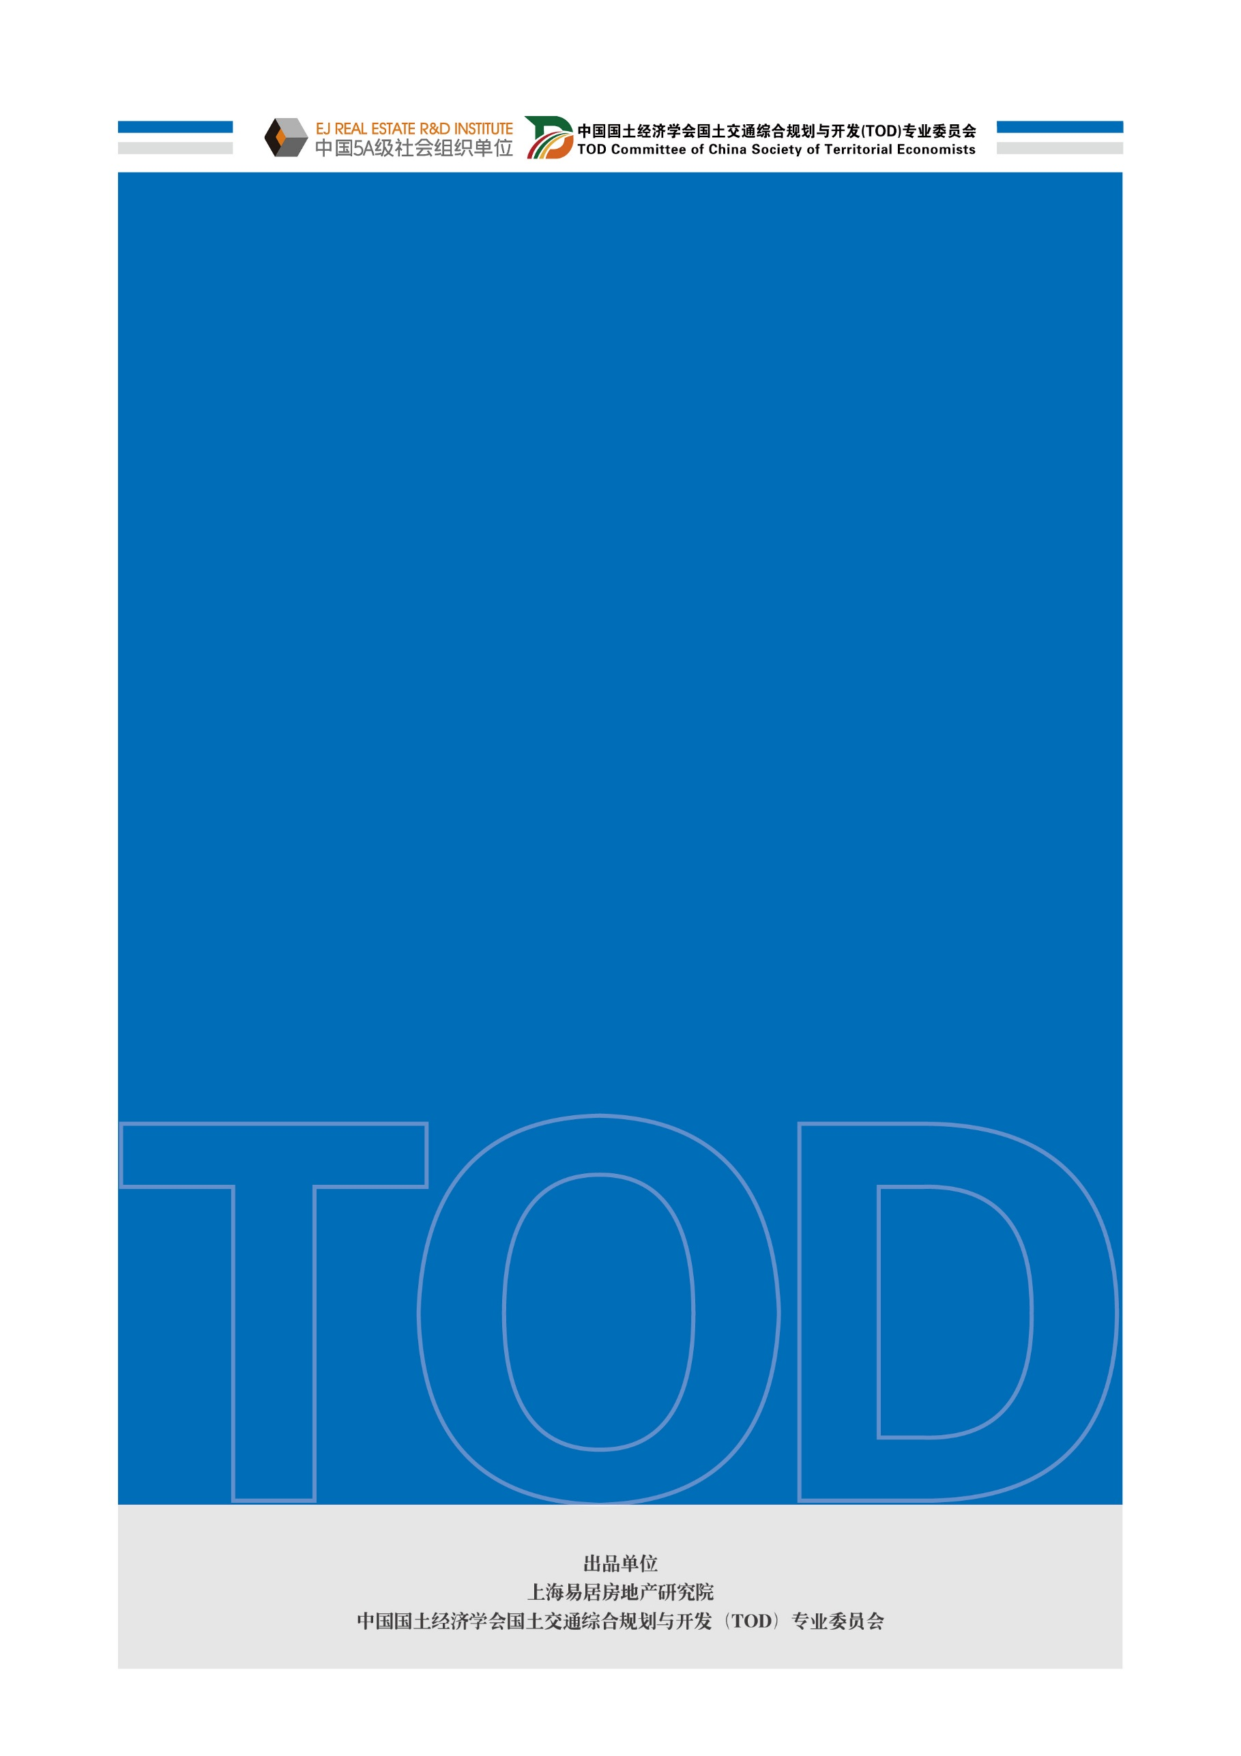

**中国城市轨道交通**

**TOD监测月报**

（2024年10月）

目录

摘要 1

一、政策动态 2

1. 《城市公共交通条例》公布，明确可以按照国家有关规定实施综合开发 2

2. 《城市轨道交通场站及周边土地综合开发评价》（征求意见稿）公开征求意见 2

3. 湖南省《城市公交场站建设规范》发布，可利用城市公交场站用地进行综合开发 2

4. 《唐山市城市综合交通体系规划》（2019-2035）发布，规划城轨交通110公里 3

5. 安顺市《深入推动城市公共交通高质量发展的实施方案》明确加强用地综合开发 3

6. 《佛山市城市轨道交通线网规划修编》公示方案发布 4

7. 《湛江市城市综合交通体系规划修编》批后公示 4

8. 《深圳市综合立体交通网规划方案（2024-2035年）》印发，全面落实“枢纽营城”理念 4

9. 《南京市轨道交通条例》首次修订，增加了综合开发的内容 5

10. 自然资源部发布《关于加强自然资源要素保障促进现代物流高质量发展的通知》，增加混合用地供给 5

二、行业动态 7

1. 我国交通强国指数位居全球第六位，比2012年上升3位 7

2. 2024中国城市轨道交通TOD论坛在深举办 7

3. 北京大学深圳研究生院-蕾奥“TOD+城市运营”联合实验室正式揭牌 7

4. 《中国城轨TOD指数报告（2024）》正式发布，都市圈跨城轨交联系逐年加强 8

5. 金义高铁站区块规划出炉，打造“未来空铁枢纽，品质低碳智城” 8

6. 上海宝山18号线通南路TOD项目规划曝光 8

7. 9月城市轨道交通客运量同比增加1亿人次 9

8. 高铁杭州临平北站设计方案出炉 9

9. 北京西站拟建公园型交通枢纽示范区 9

10. 深圳五和项目开展计划立项及更新意愿草案公示 10

11. 《2024年度中国主要城市通勤监测报告》发布 10

12. 到2027年重庆轨道交通运营里程将突破700公里 11

13. 上海基本建成枢纽型、功能性、网络化综合交通体系 11

14. 武汉市东湖新城TOD地块控制性详细规划导则修改公示 11

15. 《嘉兴高铁新城地下空间专项规划》批前公告 12

16. 济源市政府与河南铁建投集团签订呼南高铁焦济洛平段（济源）土地综合开发实施协议 12

17. 《北京交通发展报告（2023）》蓝皮书发布 12

18. 合肥市片区综合开发总体策划方案拟将展开编制 13

19. 天津“轨交导向城市建造(塑形)之路线下论坛”成功举办 13

三、企业动态 15

1. 10月TOD土地成交6幅，深铁获得机场东地块，合肥轨道获得5幅宅地 15

2. 广东深南铁路公司在深圳揭牌成立 16

3. 天津轨道交通集团与河东区对接推动城市更新重点项目 16

4. 成都公交集团发布公交TOD保障性租赁住房品牌——锦安居 17

5. 合肥轨道发布方兴湖片区TOD综合开发城市设计招标公告 17

四、项目动态 18

1. 北京大兴首创光合中心商业正式签约落地 18

2. 上海首个双湖TOD商业综合体-中集美兰湖金地广场正式开业 18

3. 大湾区首个“PARK+TOD”综合体-深圳坂田万致天地商业综合体正式开业 19

4. 杭州湘滨路TOD产业综合体开工 20

5. 杭州万科杭铁西湖云谷TOD上盖项目方案公布 20

6. 济南首个轨道交通地下TOD综合体-千佛山站TOD开建 21

7. 惠阳站综合交通枢纽项目（一期工程）开工 21

8. 西安首个“地铁+保租房+TOD商业”示范性项目建成投用 22

9. 中骏世界城大型TOD商业综合体开业 22

10. 青岛TOD一号工程荣获国际设计大奖 23

11. 天津首个地铁结建附属用房项目取得不动产权证书 23

12. 东莞北部片区最大商业综合体-旗云广场招商中心入市 24

13. 成都首个TOD未来社区生活中心亮相 24

14. 西安首例陆空TOD综合体-西安环贸中心招商推介会举行 25

15. 宁波甬江TOD体育公园二期网球等项目迎来试运营 25

16. 重庆首个TOD保障性租赁住房-海峡路项目获批 26

《中国城市轨道交通TOD监测月报》是由上海易居房地产研究院与中国国土经济学会国土交通综合规划与开发（TOD）专业委员会共同研发，旨在以动态的眼光、全面的视角跟踪全国及各城市TOD政策及行业动向，地铁公司和典型房企的TOD土地成交和项目动态，进而了解并研判行业发展的新政策、新动态和新方向。

# 摘要

* 政策动态方面，《城市公共交通条例》公布，明确对城市公共交通基础设施用地可以按照国家有关规定实施综合开发，同时《南京市轨道交通条例》首次修订，增加了综合开发的内容，反映了城市交通立法不断适应城市发展新需求。《城市轨道交通场站及周边土地综合开发评价》（征求意见稿）团体标准公开征求意见，以及湖南省地方标准《城市公交场站建设规范》的发布，都显示出行业和地方都在积极推动城市公交场站综合开发规范化发展。
* 行业动态方面，我国交通强国指数提升至全球第六位，彰显了我国在交通基础设施建设方面的巨大成就。2024中国城市轨道交通TOD论坛的举办，以及《中国城轨TOD指数报告（2024）》的发布，进一步凸显了“轨道+”模式在推动城市发展中的核心作用，尤其是都市圈跨城轨交联系逐年加强，预示着我国城市轨道交通未来发展的新方向。
* 企业动态方面，深圳地铁67亿元竞得深圳机场东地块，合肥轨道57亿元竞得5幅住宅地块，使得10月份TOD成交总用地面积达到约45万平方米，总成交价格达到124亿元，显示出在房地产政策频出的背景下，地铁公司投资TOD项目步伐加快。此外，成都公交集团还发布了公交TOD保障性租赁住房品牌——锦安居，凸显了企业在推动TOD项目发展和提升城市居住品质方面的积极作为。
* 项目动态方面，一系列特色亮点项目推进，展示了TOD模式在中国城市发展中的多样化和创新性。例如大湾区首个“PARK+TOD”综合体-深圳坂田万致天地商业综合体正式开业，济南首个轨道交通地下TOD综合体千佛山站TOD开建，西安首个“地铁+保租房+TOD商业”示范性项目建成投用等。

# 一、政策动态

# 《城市公共交通条例》公布，明确可以按照国家有关规定实施综合开发

国务院总理李强日前签署国务院令，公布《城市公共交通条例》（以下简称《条例》），自2024年12月1日起施行。《条例》旨在推动城市公共交通高质量发展，提升城市公共交通服务水平，保障城市公共交通安全，更好满足公众基本出行需求，促进城市现代化建设。《条例》共6章55条，包括总则、发展保障、运营服务、安全管理、法律责任和附则。其中第十二条规定：城市人民政府应当依法保障城市公共交通基础设施用地。城市公共交通基础设施用地符合规定条件的，可以以划拨、协议出让等方式供给。在符合国土空间规划和用途管制要求且不影响城市公共交通功能和规模的前提下，对城市公共交通基础设施用地可以按照国家有关规定实施综合开发，支持城市公共交通发展。

# 《城市轨道交通场站及周边土地综合开发评价》（征求意见稿）公开征求意见

近日，由资源经营专委会提出、由上海市隧道工程轨道交通设计研究院组织有关单位编写的《城市轨道交通场站及周边土地综合开发评价》（征求意见稿）团体标准公开征求意见。文件规定了城市轨道交通场站及周边土地综合开发的总体要求、规划设计、交通设计、建筑设计、结构设计、机电设备设计、消防设计、环境保护与减振降噪等的相关技术要求，适用于新（扩）建的城市轨道交通场站及其上盖建筑、以及城市轨道交通车站及车站毗邻建筑的规划与设计；改建的城市轨道交通场站及其上盖建筑、以及城市轨道交通车站及车站毗邻建筑的规划与设计可参照执行。

# 湖南省《城市公交场站建设规范》发布，可利用城市公交场站用地进行综合开发

日前，经湖南省市场监督管理局批准，湖南省道路运输管理局牵头，联合长沙阡陌交通规划设计有限公司、长沙理工大学等单位编制的湖南省地方标准《城市公交场站建设规范》（DB43/T3063—2024），将于2024年11月30日实施。该标准结合湖南省实际，规定了城市公交场站的选址、建设规模、平面布局、设施设备和建设参数等方面的要求，对于规范和指导城市公交场站建设，提升城市公共交通服务效率，落实“公交优先”发展战略具有重要意义。文件明确在不改变用地性质、优先保障城市公交场站基本功能的前提下，可利用城市公交场站用地进行综合开发。

# 《唐山市城市综合交通体系规划》（2019-2035）发布，规划城轨交通110公里

10月8日，唐山市自然资源和规划局发布《唐山市城市综合交通体系规划》（2019-2035）。铁路系统规划方面，强化唐山铁路枢纽组织能力，重点加强至北京、天津、雄安、秦皇岛等方向的铁路联系，加强高速城际铁路、普速铁路、市域（郊）铁路融合衔接。城市轨道系统规划方面，构筑支撑中心城区-曹妃甸同城化发展、支持城市多中心多组团空间结构、与土地利用相协调、规模合理的城市轨道交通体系。规划城市轨道线路4条，1、2号线为十字型骨架线，其余为加密线，线网全长109.7公里，换乘车站7处，轨道线网密度约为0.35公里/平方公里。车辆基地规划轨道车辆基地共6处，包括唐山新城北综合维修基地，高新区、开平北、开平南车辆段，以及丰南西、丰南东停车场。

# 安顺市《深入推动城市公共交通高质量发展的实施方案》明确加强用地综合开发

10月12日，安顺市人民政府发布《关于印发安顺市深入推动城市公共交通高质量发展的实施方案的通知》（以下简称《通知》）。《通知》明确加强用地综合开发。推进以公共交通为导向的开发（TOD）模式，科学建设城市公共交通枢纽站、首末站、停保场和车辆基地等，并支持在优先保障场站交通服务基本功能前提下进行综合开发。对于存量城市公共交通场站，支持原土地使用者利用场站内部分闲置设施开展社会化商业服务。对于新增城市公共交通场站，应配套一定比例的附属商业设施，将配套要求纳入国土空间详细规划，并相应纳入土地供应规划条件。各县（区）政府（管委会）在土地开发利用过程中，充分保障公交设施用地。

# 《佛山市城市轨道交通线网规划修编》公示方案发布

10月15日，“佛山市自然资源局关于征求《佛山市城市轨道交通线网规划修编》公众意见的公示”正式发布。根据该公示，至2050年，规划远景轨道线网共22条（其中佛山线路15条、广州线路7条），线路总规模约786公里（其中佛山线路长677.1公里，广州线路长108.6公里）。佛山市城市轨道交通线网规划修编，将会强化轨道交通对城市空间发展格局的战略引导，促进城市多中心、组团式发展，构筑区域融合的开放式轨道交通网络。整合铁路、枢纽设施、城市轨道等系统资源，建立多层次的综合交通体系，打造国铁、城际、城市轨道交通、有轨电车“四网融合”的现代综合客运体系。

# 《湛江市城市综合交通体系规划修编》批后公示

10月15日，湛江市自然资源局发布了《湛江市城市综合交通体系规划修编》批后公告，对城市综合交通体系进行了调整，规划年限近期为2025年，远期为2035年。规划范围为市区范围，包括4个辖区;其中重点范围为中心城区范围，与国土空间规划保持一致，陆海总面积775.97平方公里，重点做好城市交通各子系统的设施布局，并进行用地控制；规划协调范围为整个市城范围，重点做好区域重大交通基础设施统筹。目标与战略方面，构建“通达高效、融合协调、便捷绿色、安全人本”的现代化综合交通体系，打造北部湾地区重要国际门户枢纽城市和现代化城市交通可持续发展典范。提出枢纽能级提升、“双快” 体系塑城、绿色转型提效、智慧管理赋能四大交通发展战略。远期(2035年)轨道网络共由6条线路组成线网总体规模为166.3km，设站100座。

# 《深圳市综合立体交通网规划方案（2024-2035年）》印发，全面落实“枢纽营城”理念

10月21日，深圳市人民政府办公厅印发《深圳市综合立体交通网规划方案（2024-2035年）》（以下简称《方案》）。《方案》提出打造融合一体的交通枢纽体系。加强枢纽多式协同布局与空间综合立体开发，创新土地供应与一体化开发机制，提高土地集约化利用水平，立体拓展城市发展空问。全面落实“枢纽营城”理念，统筹兼顾交通枢纽场站能级和布局、周边重点产业园区分布、产业类型同交通场站联系紧密程度、土地开发利用强度等多重因素，形成全球领先、特色鲜明、布局合理的枢纽经济。推动站城一体、站城融合发展，融合“交通设计+城市设计”，提升上盖、地下立体空间开发品质，以枢纽综合开发为依托建设片区新门户，打造承载城市生活和交通转换的多功能综合性空间载体，形成枢纽营城典范。探索创新枢纽场站规划开发建设和管理运营新模式，推进分层设权、分层供地模式落地实施，推动枢纽与周边城市用地高效整合，一体化规划建设。

# 《南京市轨道交通条例》首次修订，增加了综合开发的内容

10月22日，《南京市轨道交通条例（修订草案）》（以下简称《条例（修订草案）》提请市十七届人大常委会第十四次会议审议。此次修订不仅是贯彻落实党中央、国务院关于加快建设交通强国的战略决策，更是将南京市轨道交通发展的实践经验与立法政策有效衔接的关键举措。《条例（修订草案）》共八章68条，内容全面覆盖规划、建设、运营、安全保障等多个关键环节。《条例（修订草案）》拟新增用地管理、结合建设、相邻关系条款，明确轨道交通建设用地使用权可分层设立并登记，规范结合建设及相邻区域的权责及协调程序。将《关于进一步推进南京市轨道交通场站及周边土地综合开发利用的实施意见》相关内容纳入“综合开发”专章，促进轨道交通场站及周边开发与城市发展战略协同。

# 自然资源部发布《关于加强自然资源要素保障促进现代物流高质量发展的通知》，增加混合用地供给

10月23日，自然资源部网站发布《关于加强自然资源要素保障促进现代物流高质量发展的通知》(以下简称《通知》)。《通知》明确，鼓励地方政府与铁路部门优先利用既有铁路场站，整合毗邻区域土地综合开发利用需求，共同推进铁路物流园区建设。探索通过自主改造、土地置换、引入第三方投资等方式，推动铁路货运场站布局调整或升级改造。《通知》还提及，增加混合用地供给，鼓励兼容物流功能。推进铁路物流场站设施用地分层立体开发，在符合规划的前提下，可兼容一定比例其他功能，并可分层设立建设用地使用权。探索铁路货运场站开展仓储物流服务，鼓励依托城市铁路场站、汽车客运站、城市公交首末站、城市停车场等拓展快递收发分拣和城市配送服务。在具备条件的前提下，支持在高速公路出入口附近及服务区周边规划建设高速公路中转货运场站和物流中心，支持在公共场所及社区规划建设低空飞行服务与监管设施。增加混合产业用地供给，在符合规划的前提下，允许物流仓储用地和一类工业用地合理转换，减少物流资源闲置。

# 二、行业动态

# 我国交通强国指数位居全球第六位，比2012年上升3位

今年是《交通强国建设纲要》印发实施第5年，从10月22日在南京举办的加快建设交通强国大会上获悉：5年来，交通强国建设试点取得良好成效，累计组织112个单位开展了618项交通强国建设试点任务。经过多年建设，加快建设交通强国实现良好开局，进入新的历史阶段。5年来，交通运输在“大”的基础上向“强”又迈进了一大步、在“有”的基础上向“好”又迈进了一大步。我国建成了全球最大的高速铁路网、高速公路网、邮政快递网和世界级港口群，综合交通网里程超过600万公里，总规模居世界前列。据测算，目前我国交通强国指数为88.9，在全球主要国家中居第6位，比2012年上升3位。

# 2024中国城市轨道交通TOD论坛在深举办

中国城市轨道交通TOD论坛2024深圳年会于10月11日-12日在深圳举办。来自全国各地24家轨道交通代表性企业齐聚深圳，共同探讨在当前深化改革背景下“TOD+产业融合”的新路径。此次论坛以“全面深化改革，城轨TOD助推城市高质量发展”为主题，举办TOD论坛及TOD项目考察活动，并发布《中国城轨TOD指数报告（2024）》，全国8家地铁公司在论坛进行分享，展示各地城轨交通TOD的创新实践和经验做法。

# 北京大学深圳研究生院-蕾奥“TOD+城市运营”联合实验室正式揭牌

10月11日下午，北京大学深圳研究生院-蕾奥“TOD+城市运营”联合实验室在深圳正式成立。蕾奥董事长王富海和北京大学深圳研究生院常务副院长杨震共同为联合实验室揭牌。“TOD+城市运营”联合实验室的宗旨是将北京大学深耕学术科研的传统和蕾奥致力于实践创新的精神结合起来，在我国城镇化模式转型的大背景下，为城市发展和运营提供新的思路和方案。联合实验室将以“TOD+城市运营”为主题，构建全球范围内的基础数据库，并通过理论创新和技术创新，研发基于TOD理念的智能运营理论与方法体系。未来，联合实验室将重点研究包括TOD理论与方法、效益评估体系、知识图谱与大模型的构建。

# 《中国城轨TOD指数报告（2024）》正式发布，都市圈跨城轨交联系逐年加强

10月12日，在中国城市轨道交通TOD论坛2024深圳年会期间，《中国城轨TOD指数报告（2024）》（以下简称“报告”）正式发布。据报告分析，中国内地城轨交通及TOD发展趋势表现为：一是2023年新开通运营站点数回落，客流总量创新高，客流强度尚未超过历史最高水平。二是市域铁路迎来建设和开通运营热潮，都市圈跨城轨交联系逐年加强。三是在TOD人口覆盖率方面，轨道站点服务范围常住人口覆盖率持续提升。四是站点人口圈层梯度分布日趋明显，不同城市表现各异；深圳的圈层梯度最明显、人口耦合度最高。五是轨交站点周边工作人口的聚集度逐渐提升，TOD区域是公共交通客流的主要客源区。六是2023年TOD城市的交通拥堵指数和市内出行强度均增加，也是城轨交通客流增长的客观条件。深圳是2023年一线城市中日均客流量创下新高的唯一城市，较2019年增长51%。七是经济发达城市的站点周边商办占比较高；轨道对于住宅物业价值的提升较为明显，价格的圈层性较强。八是在排名方面，深圳/厦门分列成网和未成网城市TOD指数综合排名首位，深圳蝉联全网首位。

# 金义高铁站区块规划出炉，打造“未来空铁枢纽，品质低碳智城”

为科学合理指导金义站及周边地区规划建设，引领片区发展，经报市政府同意，金华市自然资源和规划局会同金义新区管委会组织编制了《金义新区（金东区）金义站单元控制性详细规划修改》（以下简称《控规》）。10月12日，金义新区（金东区）金义站单元控制性详细规划修改（草案）公告发布。图中可见预留磁悬浮线、轨道金义横线等。规划单元东至大路沈村，南至沪昆线，西至金山大道，北至新城路，总面积438.89公顷。围绕金义空铁枢纽，联动国际会展中心与金华中心医院新院区，打造“未来空铁枢纽，品质低碳智城”。

# 上海宝山18号线通南路TOD项目规划曝光

上海宝山18号线通南路TOD项目规划曝光，引入新[住宅](https://baike.fang.com/item/%E4%BD%8F%E5%AE%85/1536254" \t "https://news.fang.com/open/_blank)和[商业用地](https://baike.fang.com/item/%E5%95%86%E4%B8%9A%E7%94%A8%E5%9C%B0/2043411" \t "https://news.fang.com/open/_blank)，将打造成高品质生活圈。项目紧邻轨交18号线站点，规划中容积率和用地性质经过调整，预计将于2025年初期运营。项目周边还有更多开发潜力[地块](https://baike.fang.com/item/%E5%9C%B0%E5%9D%97/12190575" \t "https://news.fang.com/open/_blank)，未来优质住宅供应有望大增。根据规划，D1-04[地块](https://baike.fang.com/item/%E5%9C%B0%E5%9D%97/12190575" \t "https://news.fang.com/open/_blank)将变为三类住宅组团用地，而K1-03地块则调整为住宅商业混合用地，整体容积率有所下调，商住比例更为合理。通南路站的TOD项目位于长[江南](https://baike.fang.com/item/%E6%B1%9F%E5%8D%97/108488" \t "https://news.fang.com/open/_blank)路和通南路交汇处，原本是世纪联华的地块，现在预计会有地铁直达，便利性十足。项目计划于2025年底开始初期运营，到时轨道交通[配套](https://baike.fang.com/item/%E9%85%8D%E5%A5%97/2043375" \t "https://news.fang.com/open/_blank)已经完善，四站就能到达复旦大学，半小时内可以到陆家嘴。

# 9月城市轨道交通客运量同比增加1亿人次

据交通运输部官微消息，2024年9月，31个省（自治区、直辖市）和新疆生产建设兵团共有54个城市开通运营城市轨道交通线路313条，运营里程10440.5公里，实际开行列车342万列次，完成客运量25.8亿人次，进站量15.4亿人次。9月份，客运量环比减少2.3亿人次，降低8.2%，同比增加1亿人次，增长4%。9月份全国总运营里程的平均客运强度为0.826万人次每公里日，环比降低7.6%，同比降低1.6%。

# 高铁杭州临平北站设计方案出炉

近日杭州临平北枢纽核心板块城市设计国际方案出炉。临平北枢纽核心区主要概念建筑设计范围是围绕临平北站在内的一体化设计区域，面积约1.2平方公里。临平北枢纽核心区将围绕高铁枢纽集聚企业总部、科创孵化园区、科技创新转化基地等，打造一个面向长三角、服务开发区的未来产业社区。同时，核心区还将打造绿色、高效、现代化、高品质的城市生活空间。通过“高线云廊”步行网络的建设，临平将串联起高铁站、地铁龙安站和规划中的地铁18号线临平北站，打造开放活力的生态绿环，而临平南部的“东湖绿洲”，依托龙安湖公园，将成为城市的文体活动中心、时尚生活中心，为居民提供丰富的休闲选择。

# 北京西站拟建公园型交通枢纽示范区

10月14日从市规划自然资源委丰台分局获悉，《北京丰台区太平桥地区FT00-0604、0608~0613、2402、2403街区控制性详细规划（街区层面）（2022年—2035年）》草案近日在丰台区政府网站公示。该区域拟定位为首都金融新名片、绿色枢纽新空间、活力宜居新场景及文化传承新标杆，其中北京西站拟建设成为公园型交通枢纽示范区。此次规划范围北至莲花池东路，南至京沪铁路，东至西二环路及京开高速路，西至西三环，总用地面积约9.39平方公里，共包括9个街区。根据规划草案，该区域将打造“双核、两带、三区、多园”的空间结构。其中，“双核”为丽泽城市航站楼、北京西站，丰台区将高质量建设丽泽城市航站楼及周边站城一体化核心空间，拟将北京西站建设成为公园型交通枢纽示范区、高品质首都特色门户区。

# 深圳五和项目开展计划立项及更新意愿草案公示

10月16日，《龙岗区坂田街道五和枢纽片区重点城市更新单元计划（草案）》和《龙岗区坂田街道五和枢纽片区重点城市更新单元更新意愿》均在政府网站和深圳商报进行公示，标志着五和项目计划立项工作取得关键成果。五和项目因枢纽征拆而生，属于市、区两级政府高度关注和重视的项目，作为龙岗区第二批平方公里级重点项目，研究范围面积约240公顷，拟申报拆除范围用地面积442435㎡。五和枢纽片区将依托以城际枢纽站点，通过构建地下-地面-地上多层次的立体慢行体系，衔接轨道站点与城市、人与产业、都市与人文，打造生产、生态、生活融合共生的无界和谐枢纽站城。片区拟打造“超级枢纽之城+科技交流窗口+产城融合典范+绿色生态之城”“集交通、科技、产城、生态于一体的龙岗新地标”，构建“五和枢纽美好生活”。

# 《2024年度中国主要城市通勤监测报告》发布

10月17日，中国城市规划设计研究院与百度地图联合发布“中规智库”成果《2024年中国主要城市通勤监测报告》（以下简称“报告”）。报告选取45个中国主要城市，延续通勤时间、通勤空间、通勤交通三个方面的9项指标，揭示了2023年中国城市通勤的三个特征变化：一是幸福通勤回归，慢行交通需求增加；二是极端通勤改善，超长通勤仍需关注；三是城市空间拓展，轨道覆盖边际递减。报告显示，2023年中国主要城市5公里以内幸福通勤人口比重52%，同比提高2个百分点。连续3年幸福通勤全线下降趋势发生转变，42个城市幸福通勤由降转升，其中深圳、广州、长沙、武汉等11个城市已经达到2019年以来的最高水平。

# 到2027年重庆轨道交通运营里程将突破700公里

在10月18日举行的第七届山水城市可持续发展国际论坛上，重庆交通开投集团党委书记、董事长石继东表示，预计至2027年，重庆公共交通出行分担率将达到60%，其中轨道交通运营里程有望突破700公里，轨道客运强度达到每公里每天1万人次。“十五五”期间，重庆市将加快实施轨道交通“1000+”成网计划，将新落地轨道交通第五期建设规划约200公里，持续在站城一体融合发展、多式联运、四网融合等方面深耕细作，努力让出行更加畅通、更加便捷、更加舒心。

# 上海基本建成枢纽型、功能性、网络化综合交通体系

10月21日，上海市政府新闻办组织的“我们的人民城市”专题采访活动，走访了市域铁路机场联络线虹桥2号航站楼站。上海市交通委综合规划处四级调研员黄欣在介绍上海交通建设高质量发展及未来规划情况时透露，上海综合交通网络规模、运输能力、设施品质和服务水平总体处于国内超大城市领先，部分达到世界前列水平。在全力打造多层级综合交通枢纽规划布局方面，开工建设东方枢纽上海东站，加快推进上海松江站、宝山站等辅助客站规划建设。持续扩大轨道交通网络规模和服务范围，14号线、15号线、18号线一期开通运营，2023年全网络运营线路20条，总里程超过830公里；开工建设轨道交通19号线、20号线等。

# 武汉市东湖新城TOD地块控制性详细规划导则修改公示

10月21日，武汉市主城区A150404管理单元（毛坦村K5地块）控制性详细规划导则修改公示。根据洪山区人民政府申请，拟对其辖区内A150404管理单元（毛坦村K5地块）控制性详细规划导则进行规划修改。现根据住房和城乡建设部《城市、镇控制性详细规划编制审批办法》和《武汉市控制性详细规划管理规定》等相关规定，将主城区A150404管理单元控制性详细规划导则（毛坦村K5地块）修改内容进行公示，具体内容如下：将1.30公顷商业用地、1.25公顷娱乐用地变更为商业、商务用地、二类居住用地和公园绿地。变更后，商业用地调减约1.30公顷，娱乐用地调减约1.25公顷，商业、商务用地调增约0.62公顷，二类居住用地调增约1.78公顷，公园绿地调增约0.15公顷；项目用地东侧新增一条南北向10米宽公共通道，连接白沙三路和烽清路。

# 《嘉兴高铁新城地下空间专项规划》批前公告

10月21日，《嘉兴高铁新城地下空间专项规划》批前公告正式公开。该项规划将为引导嘉兴高铁新城地下空间合理有序开发奠定基础，促进站前区域立体复合利用，实现城市高质量发展目标。本次地下空间规划依托高铁南站核心枢纽，以及地面城市设计主要轴线和重点片区，提出“一轴、三心、多点”的地下空间总体结构引导。一轴为地下空间立体复合发展的主轴线，与城市南北发展轴相呼应，串联秦湖CBD、高铁站场、余新创新中心等重要空间。三心为高铁枢纽站城一体、秦湖CBD、余新创新中心三大城市立体发展核心，通过地下空间充分利用助推地面空间高品质发展；多点为结合轨道站点建设形成的多个TOD发展节点。

# 济源市政府与河南铁建投集团签订呼南高铁焦济洛平段（济源）土地综合开发实施协议

10月23日，济源市政府与河南铁建投集团签订呼南高铁焦济洛平段（济源）土地综合开发实施协议，共同推进呼南高铁焦济洛平段（济源）项目建设和济源高铁片区综合开发。河南铁建投集团是省管国有重要骨干企业，以铁路及关联产业投资运营、土地及房地产综合开发为主业，以铁路相关物流贸易为培育业务，曾投资建设京广、郑徐、济郑等25个铁路项目，总建设里程超4000公里，在推进河南省米字形高铁网建设中发挥了重大作用。目前，该集团与济源合资成立河南铁建投济源综合开发有限公司，共同推动呼南高铁焦济洛平段（济源）及高铁片区综合开发有关项目实施。

# 《北京交通发展报告（2023）》蓝皮书发布

10月27日，第五届首都高端智库北京交通发展论坛暨“光华奖”走进交大在北京交通大学召开。北京交通大学经济管理学院教授欧国立代表首都高端智库发布《北京交通发展报告（2023）》蓝皮书。蓝皮书以“四网融合”背景下的城市交通运营管理为主题，围绕对外交通、绿色交通、平安交通、科技交通、人文交通、旅游交通等角度对2022年北京交通发展情况进行了总结分析。蓝皮书相关数据表明，2022年北京交通运行平稳有序，高质量完成各项任务，有力推动北京非首都功能疏解，支撑了京津冀协同发展；北京交通迎来“十四五”规划实施的关键之年，圆满完成党的二十大、冬奥会和冬残奥会、服贸会交通服务保障任务，较好地实现了全年各项工作目标。

# 合肥市片区综合开发总体策划方案拟将展开编制

10月27日，从规划部门获悉，合肥市片区综合开发总体策划方案拟将展开编制。通过谋划新“蓝图”，强化策划引领作用，加强全市土地资源精准配置、高效利用，系统性、整体性开展片区综合开发。按照要求，本次方案规划研究范围为合肥市中心城区范围，包河区（不含巢湖水面）、瑶海区、庐阳区、蜀山区规划城镇集中连片建设的区域，总面积约1003.6平方公里。结合城市单元规划、土地要素供给情况和市场需求，划定合肥市中心城区范围内实施片区综合开发的区域（简称“综合开发片区”），并确定各综合开发片区的主导功能和发展方向，合理安排各片区的开发时序和片区内近期重点的实施地段。

# 天津“轨交导向城市建造(塑形)之路线下论坛”成功举办

近日，由天津轨道交通集团与天津市规划资源局等有关单位联合组织的“轨交导向城市建造(塑形)之路线下论坛”成功举办。论坛邀请到部分专家学者做主旨报告和交流分享。会上，各位专家学者结合“轨道交通导向城市塑形之路、TOD新质生产力实施、TOD一体化高质量发展、TOD落地推进路径与政策创新”进行了精彩的主旨演讲，针对轨道交通建设投融资模式、车辆段项目TOD开发策略等方面展开全面交流研讨。天津轨道交通集团作为TOD实施主体，将结合研讨成果，深入贯彻落实市委、市政府“十项行动”“三量”“三新”工作部署，牢固树立市场经营与传统建设运营并重理念，把TOD理念深深植入企业发展基因当中，依托批复的《“津城”轨道交通场站综合开发近期建设规划》，谋划好“TOD+”项目，将人口、岗位、产业吸引积聚到站点周边，积极打造站城一体、产城融合的轨道TOD生活圈。

# 三、企业动态

# 10月TOD土地成交6幅，深铁获得机场东地块，合肥轨道获得5幅宅地

10月份TOD土地市场较为活跃，深圳和合肥共成交6幅TOD地块，总用地面积约45万平方米，总建筑面积约72万平方米，总成交价为124亿元，均为底价成交，其中深圳市地铁集团有限公司67亿元竞得机场东地块，合肥市轨道交通集团有限公司57亿元竞得5幅住宅地块。

**表：2024年10月份典型城市TOD地块成交信息**

单位：㎡、万元

|  |  |  |  |  |  |  |  |
| --- | --- | --- | --- | --- | --- | --- | --- |
| **城市** | **土地名称** | **土地属性** | **用地面积(㎡)** | **成交总价(万元)** | **成交楼板价(元/㎡)** | **竞得企业** | **成交日期** |
| **深圳** | 深土交告[2024]23号/A219-0080 | 纯住宅 | 181,552 | 666,500 | 22,994 | 深圳市地铁集团有限公司 | 10-08 |
| **合肥** | 包河区上海路以东、中山东路以北 BH202430 | 商住 | 64,474 | 146,999 | 12,667 | 合肥市轨道交通集团有限公司 | 10-31 |
| 包河区上海路以东、中山东路以南 BH202431 | 商住 | 78,360 | 139,520 | 13,696 |
| 包河区泉州路以东、义城路以北 BH202432 | 纯住宅 | 36,467 | 90,255 | 13,750 |
| 包河区泉州路以东、方兴大道以北 BH202433 | 纯住宅 | 45,280 | 99,163 | 13,687 |
| 包河区福建路以西、方兴大道以北 BH202434 | 纯住宅 | 44,887 | 98,302 | 13,687 |
| **合计** |  |  | 451,020 | 1,240,739 |  |  |  |

数据来源：CRIC、易居研究院

10月8日，深圳市地铁集团有限公司66.65亿元竞得深圳机场东车辆段综合开发项目（A219-0080地块）。机场东车辆段综合开发项目位于宝安区航城和福永街道交界处，紧邻地铁12号线兴围站，总建筑面积约28.99万平方米，将秉持“TOD”综合发展理念，整合车辆段、轨道站点、约6.9万平方米运动公园、山海连城景观资源、文化教育城及特色商业街等优质资源，打造高品质“TOD”低密舒居示范项目。

10月31日，合肥市轨道交通集团有限公司成功竞得5幅住宅地块，总成交金额达到57.4亿元。这些地块位于包河区，包含2宗商住混合用地和3宗纯居住用地，总面积超过400亩。地块位置优越，紧邻省政务中心，并且与地铁5号线和7号线（在建）等轨道交通站点相连，计划围绕地铁站核心，构建集商业、办公、住宅、公寓、酒店及多元配套于一体的生活场景，以实现全维度覆盖。

# 广东深南铁路公司在深圳揭牌成立

10月11日，广东深南铁路公司在深圳揭牌成立。该公司由省铁投集团联合深圳市地铁集团有限公司、肇庆市轨道交通发展有限公司、佛山市地铁集团有限公司、中铁建华南投资有限公司、中国建筑股份有限公司、中交一公局集团有限公司和广东省建筑工程集团股份有限公司共同组建，8家股东单位代表在深圳共同出席成立仪式，并揭牌见证。广东深南铁路公司负责深圳至南宁高铁珠三角枢纽机场至粤桂省界段(以下简称深南高铁)项目资金筹措、建设实施和生产经营等。深南高铁自珠三角机场站引出后，经佛山、肇庆、云浮至粤桂省界，线路全长142.37km。此次广东深南铁路公司揭牌成立对于加快深南高铁项目建设具有重要意义。

# 天津轨道交通集团与河东区对接推动城市更新重点项目

10月16日，在津龙湾TOD文化广场，天津轨道交通集团党委书记、董事长吴秉军一行，与河东区委书记周波、区委副书记、区长于瑞均一行，共同对接推动城市更新重点项目。对接会上，轨道交通集团重点介绍了河东区津龙湾、井冈山路2个城市更新项目的建设进展、工作计划，以及需要协调解决的问题。河东区对轨道交通集团推进城市更新项目、改善河东整体城市环境的成效表示感谢，充分肯定了当前项目的工作进展，梳理了近期需要解决的问题，并就下一步推进教育资源引入、加快项目前期手续、联合开展项目招商等工作进行了有效对接。目前，轨道交通集团在河东区开展的津龙湾城市更新项目TOD文化广场向市民开放，交付5个老旧小区改造工程；井冈山路城市更新项目全面启动15个老旧小区改造，新建“津铁•格调罗宁花园”案名发布。

# 成都公交集团发布公交TOD保障性租赁住房品牌——锦安居

10月16日，成都公交集团正式发布了公交TOD保障性租赁住房品牌——“锦安居”，其首个位于吉龙二街的TOD项目已竣工，将在年底入市投用。“锦安居”系列产品都是高效利用成都公交集团场站土地资源，构建了“公交场站+社区商业+保障性住房”的创新模式，即以丰富公交新场景资源优势为依托，营造集“智慧交通、多域社群、幸福安居”于一体的智慧交通未来社区，构建无缝衔接社区、轨网、学校、医院等节点的智慧公共交通体系，结合社区商业开发，形成配套功能完善的社群生活空间，为市民提供宜居宜行宜人的美好绿色生活。成都公交TOD是以“公交场站+社区商业+保障性住房”的创新模式，利用公交城市“毛细血管”的作用，串联社区、轨网、医院等功能区，打造“一体化都市微社区”。

# 合肥轨道发布方兴湖片区TOD综合开发城市设计招标公告

10月28日，合肥轨道发布方兴湖片区TOD综合开发城市设计招标公告，招标范围为：方兴湖片区总规划范围面积约15.15平方公里，重点针对未建设地块开展城市设计，包含总建筑面积不低于416.77万平方米的建筑概念方案设计，同时针对整个片区开展规划研究、策划咨询等工作。建设规模：锦绣大道-南淝河路-方兴大道-杭州路-华山路-嵩山路围合区域，面积约15.15平方公里，范围结合巢湖水环境一级保护区适当外延。投标文件递交的截止时间为2024年11月18日11时。

# 四、项目动态

# 北京大兴首创光合中心商业正式签约落地

近日，首创城发集团、雪花公司与新辰商业集团签署合作协议，又一大型商业综合体——首创光合中心正式落地，大兴商业即将迎来新动能。首创光合中心位于地铁大兴线沿线，清源路以南。有别于传统商业体，首创光合中心以公共交通为导向开发，叠加新兴消费空间体验、临空产业发展等优势元素。项目建筑面积约22万平方米，涵盖甲级写字楼、新潮街区式商业中心、星级酒店、轻奢公寓及相关附属配套，不断延展复合空间，实现功能串联，一站式解决办公、娱乐、餐饮、居住等需求，助推区域商业版图升级。

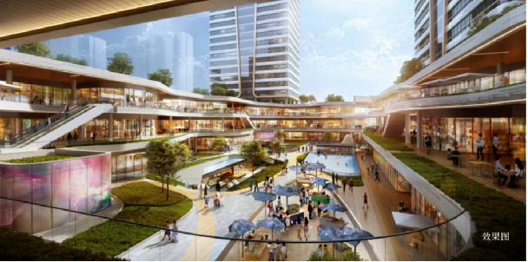

图：北京大兴首创光合中心

# 上海首个双湖TOD商业综合体-中集美兰湖金地广场正式开业

10月26日，上海首个双湖TOD商业综合体——中集美兰湖金地广场正式开业。中集美兰湖金地广场定位“北上海美好生活欢聚场”，与7号线美兰湖地铁站无缝衔接，由两座盒子MALL、两条商业街组成，商业总面积13.5万平方米。该项目定位为北上海美好生活欢聚场，立足打造一站式购物休闲新地标，涵盖潮流零售、品质餐饮、娱乐体验、超市、影院、儿童亲子等丰富业态，引入中影国际影城、盒马鲜生、星聚会KTV、NITORI、优衣库、卡通尼乐园等品牌。据不完全统计，开业当日场内200余家品牌、近40家全国首店、城市首店及区域首店重磅亮相。

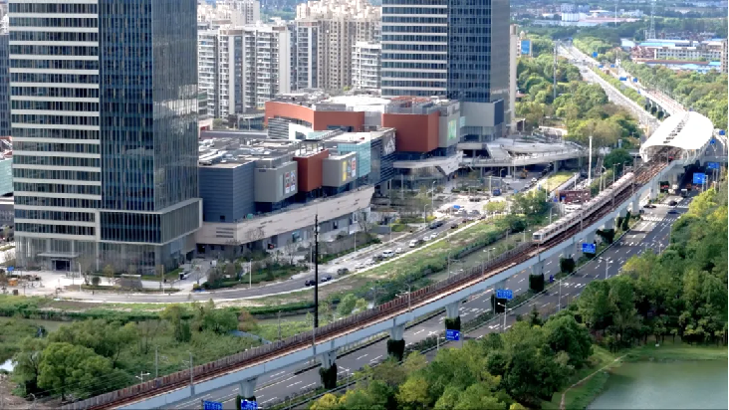

图：中集美兰湖金地广场

# 大湾区首个“PARK+TOD”综合体-深圳坂田万致天地商业综合体正式开业

10月9日，深圳坂田万致天地商业综合体正式开业，先后吸引超30万客流，引领片区消费焕新升级。万致天地项目位于深圳市龙岗区坂田布龙路与坂雪岗大道交汇处，总建筑面积约50万平方米，是基于深圳地铁5号线坂田站打造的TOD综合体，包含商业广场、台地式购物中心设施、2栋公寓和2栋商业办公楼。万致天地商业综合体是“PARK+TOD”模式在大湾区的首次呈现，也是深圳坂田片区首个台地式购物中心。项目定位为“都市自然社交中心”，以“商业+生态”模式，将自然艺术与互动场景相结合，集合200多种异国、深圳本土植物以及深圳十大明星动物，打造了一座2.7万平方米的“深圳在地自然博物园”，成为亲子、运动、文艺、潮流、美食五大功能兼备的深圳生态型商业模式的新代表。

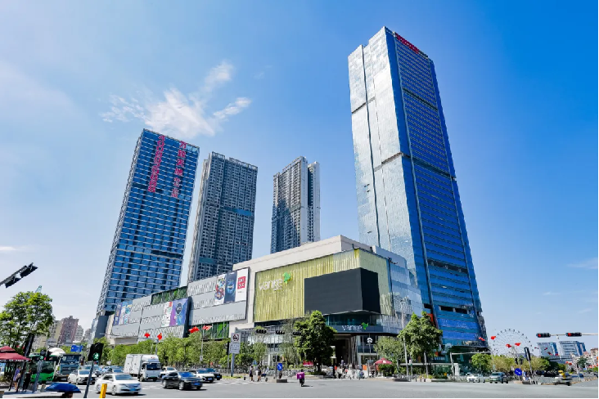

图：深圳坂田万致天地商业综合体

# 杭州湘滨路TOD产业综合体开工

10月8日消息，杭州中国视谷产业园内的湘滨路站TOD产业综合体项目正式动工，用地面积达3.9万平方米，总建筑面积约12万平方米。项目位于地铁18号线湘滨路站上方，地理优势明显，生态环境优越。湘滨路TOD产业综合体采用地铁站核心的TOD模式，进行多层次开发，融合生产、商业、办公等功能。项目设计融合了地域特色和产业定位，外观取意于当地龙舟文化，寓意积极进取。产业定位为未来产业创新服务中心，聚焦智造与科研，配套商务办公和金融等服务，同时结合科技与旅游功能。

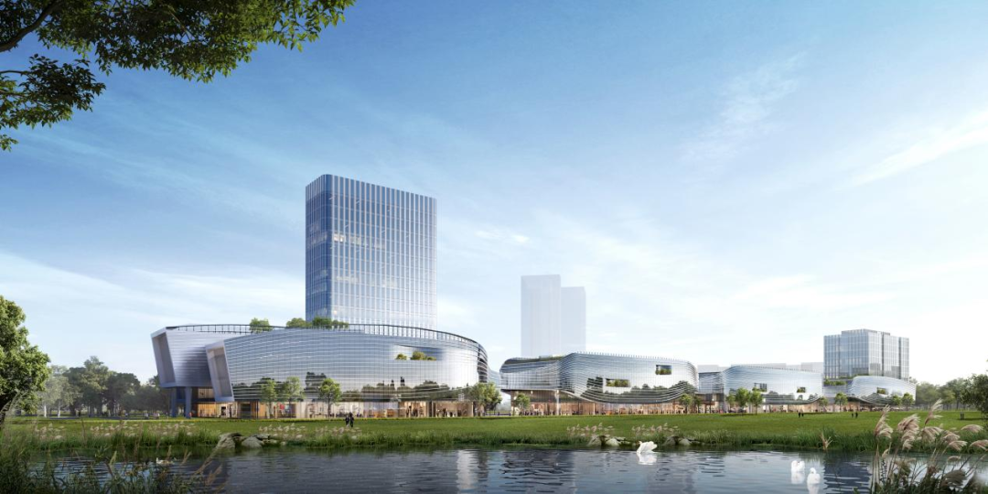

**图：湘滨路TOD产业综合体项目效果图**

# 杭州万科杭铁西湖云谷TOD上盖项目方案公布

10月18日，杭州市规划和自然资源局、杭州临平新城开发建设管理委员会分别对杭政储出[2024]96号住宅兼商业商务用房项目和杭政储出[2024]101号地块项目进行了设计方案公示。杭政储出[2024]96号即为万科&地铁双桥项目。根据公示，项目规划15幢9-26F住宅、1幢25F酒店和1幢11F商业办公楼。公示时间为2024年10月19日到2024年10月29日。建设单位为杭州西曜房地产开发有限公司。地块位于西湖大学南侧，是杭州地铁4号线西延线西湖大学站上盖项目，根据地块规划条件显示，未来项目的地下空间将与在建地铁预留工程互联互通，轨道交通出行便捷。

# 济南首个轨道交通地下TOD综合体-千佛山站TOD开建

10月9日上午，济南市重点工程——轨道交通千佛山站TOD（“以公共交通为导向”的开发模式）综合开发项目正式开工建设。该项目包含商业开发、生态景观广场和配套停车场，建成后将成为济南首个轨道交通地下TOD综合体。该项目占地面积为8.28万平方米，地上建设生态景观广场，往下分为夹层、地下一层、二层和三层，总建筑面积为9.3万平方米。其中，商业开发面积为5万余平方米，商业配套车库1.4万平方米，社会停车场2.7万余平方米。项目建成后对于完善城市功能、提升城市品质以及增进民生福祉有着至关重要的推动作用。

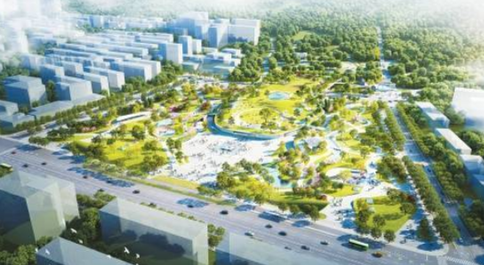

图：济南千佛山站TOD项目

# 惠阳站综合交通枢纽项目（一期工程）开工

10月10日从惠阳区交通运输局获悉，惠阳站综合交通枢纽项目一期工程（不含涉铁部分）施工总承包施工招标已完成，于本月开工建设。惠阳站综合交通枢纽项目一期工程位于惠阳区淡水街道新桥地段，既有厦深铁路惠阳站前广场及周边区域。一期工程（不含涉铁部分）建设内容分为三部分，分别是：（一）广场地面工程，场地面积约11.6万平方米；（二）北广场西区、中区及东区地面配套设施地上1层，建筑面积约35841.95平方米；地下配套设施地下3层，建筑面积约183143.60平方米。南广场地上1层、地下2层，建筑面积约23206.00平方米。北广场及南广场合计建筑面积约242191.55平方米，最大基坑深度约24米；（三）配套市政道路（站前东路、站前西路），道路总长约1998.3米。惠阳站枢纽项目建成后将实现既有厦深铁路、在建深汕铁路、规划惠州轨道1号线、惠大铁路电气化改造等引入，构成多条轨道的综合交通枢纽。

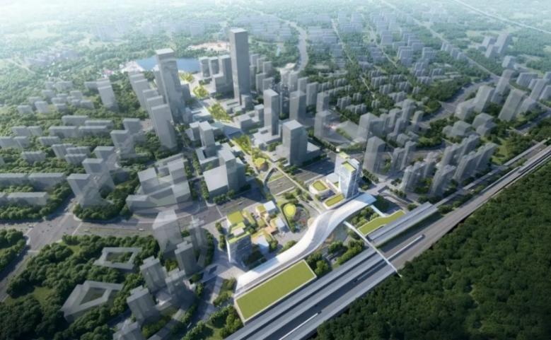

图：惠阳站综合交通枢纽项目（一期工程）

# 西安首个“地铁+保租房+TOD商业”示范性项目建成投用

随着西安地铁5号线一期东段月登阁、雁鸣湖两站两区间开通运营，与车站同步设计、同步实施的保障性租赁住房城轨曦寓也同期建成投用，为市民提供480余套保障性租赁住房。西安地铁5号线雁鸣湖保租房是西北首个“地铁+保租房+TOD商业”的示范性工程，项目位于灞桥区东三环以西、浐河东路以东、云淙巷路以南、绕城高速以北地块，用地面积约22.5亩。项目由3栋租赁住房、四层商业及两层地下车库组成，总建筑面积约5.8万㎡，建成后可提供487套房源，同时配建约1.2万㎡商业，可满足租户及周边居民的日常消费需求。房源主要以单居室小户型为主，配置少量两居室户型。户内装修以简约风格为主，注重居室空间的布局与使用功能的结合，建成后可达到精装交付、拎包入住条件。

# 中骏世界城大型TOD商业综合体开业

位于昆山花桥的中骏世界城正式营业，这是沪苏双城TOD区域首座商业综合体。中骏世界城是中骏集团量身定制的创新奥莱项目，总建筑面积超46万平方米，商业面积超15万平方米，停车位多达1800余个。商场位于沪苏轨交11号线交汇处，1小时内即可到达上海市区或苏州。“选品”方面，项目充分融合“购物中心内容优选”和“奥莱零售精选”双向优势。目前，寰时影院、码上鲜超市、KKV、SPAO、NIKE直营店、阿迪直营店、星巴克甄选店等近300家商户已相继入驻，首店占比超50%，涵盖国际轻奢、精品零售、潮流运动、网红餐饮、童趣体验等多种业态，满足市民吃喝玩乐购一站式打卡，为昆山以及花桥商业格局注入新的活力。

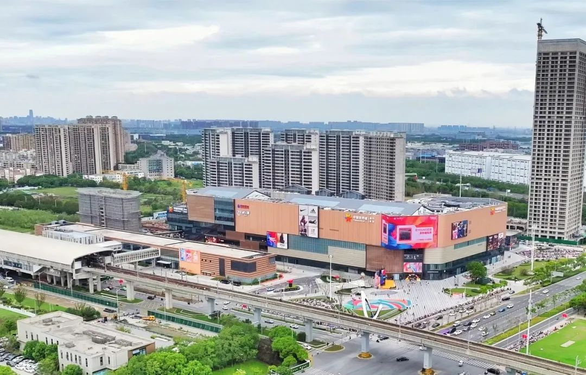

图：中骏世界城项目

# 青岛TOD一号工程荣获国际设计大奖

10月14日消息，日前，2024年第九届美国建筑大师奖（The Architecture MasterPrize，简称AMP）公布项目获奖名单，青岛TOD一号工程城市设计荣获Urban Planning组别WINNER大奖。青岛TOD一号工程是城市更新建设攻坚行动中重点推进的低效片区之一，地处市区几何中心，占地面积约3平方公里。在整体规划上，片区充分利用交通枢纽强大的辐射能力和效能优势，塑造一个独具城市人文气质的超一流的多维枢纽站，重点构建胶州湾东岸枢纽型新经济产业生态圈，引导枢纽客流，打造枢纽特色商业。利用地铁三线交汇优势，突出TOD引领，多样化功能组团在站前以云网紧密串联，汇聚人气，营造以人为本，复合开放的TOD门户客厅。

# 天津首个地铁结建附属用房项目取得不动产权证书

10月17日，由天津轨道交通集团所属资源公司经营的天津市首个地铁结建附属用房——地铁6号线宜宾道站地铁附属用房项目成功取得不动产权证书，标志着该项目不仅成为可经营的标准化资产，同时也是天津市首个地铁结建附属用房登记发证的项目。此次成功取证为轨道交通资源开发“三新”“三量”工作提供了经济增长的新抓手和突破口。

# 东莞北部片区最大商业综合体-旗云广场招商中心入市

10月23日，以“东莞城市封面 缤纷生活地标”为主题的旗云广场招商中心启幕仪式在东莞火车站前广场举行。旗云广场位于东莞火车站TOD核心区域，聚焦“湾区交享乐园”定位，将探索打造POD（TOD+PARK）公园式商业综合体。该项目是目前东莞北部片区规模最大的商业体，由东实集团投资建设、招商运营，预计明年中旬交付。

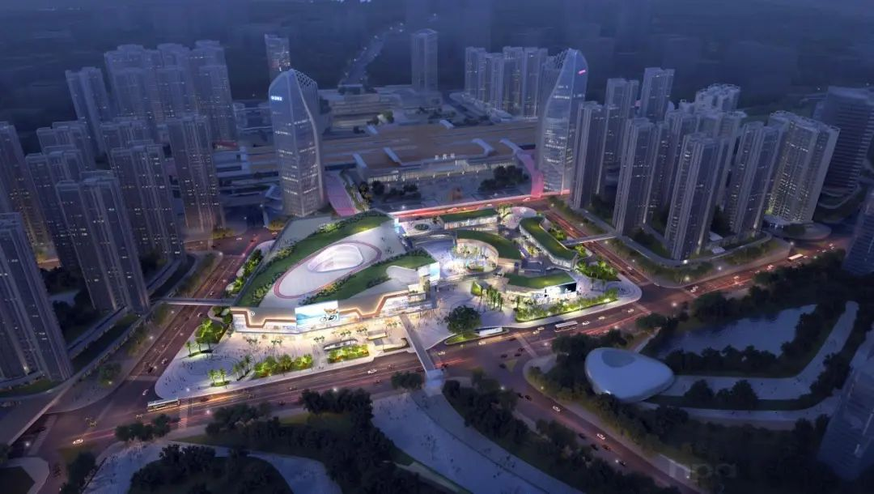

图：项目效果图

# 成都首个TOD未来社区生活中心亮相

10月24日，位于成都市武侯区双凤桥TOD项目的“隔壁子·未来社区生活中心”正式亮相。作为以TOD轨道生活为载体的全自持运营社区商业，“隔壁子·未来社区生活中心”与传统社区商业不同，依托双凤桥TOD一体化城市设计，以开放、共建、温度为核心设计理念，一站式集成住宅、公寓、酒店、商业、休闲等多元业态及生活场景，从更高维度满足市民对美好生活的向往。该中心占地约3700平方米，重点规划了用以活动开展和文化交流的公益空间，集学习、交友、办公于一体的青年共享空间，以及涵盖餐饮、休闲、娱乐等日常需求的生活空间。

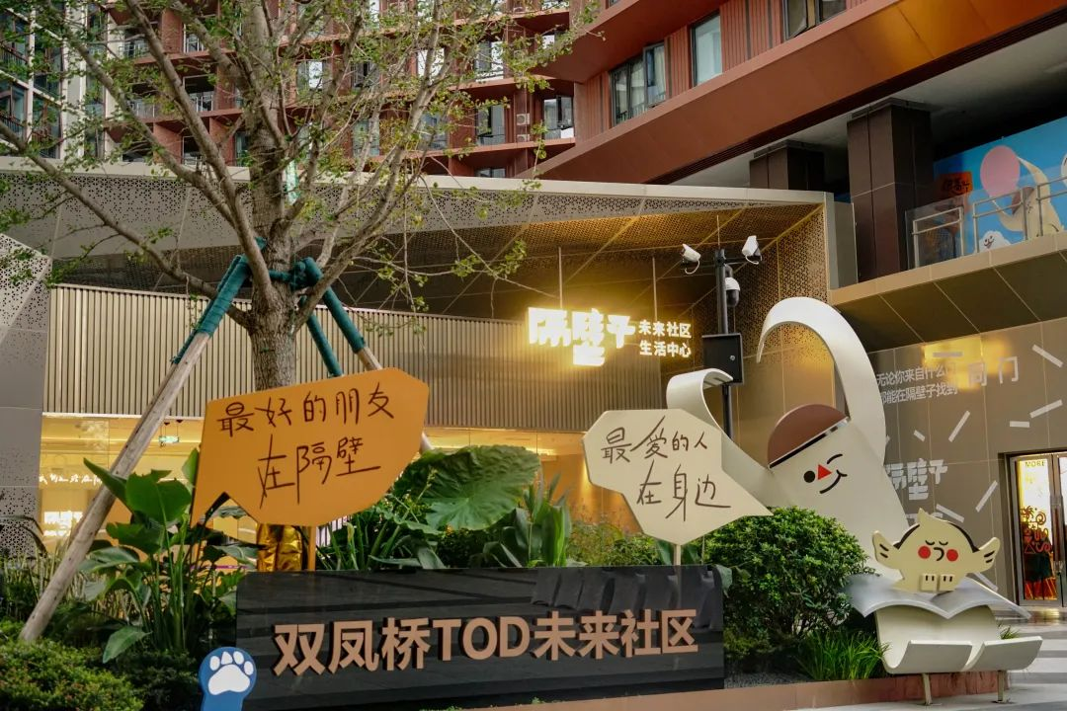

图：双凤桥TOD未来社区

# 西安首例陆空TOD综合体-西安环贸中心招商推介会举行

10月25日，西安环贸中心招商推介会在西安高新举行，通过引入系列优质资源和先进的商业运营理念，助力城市商业高质量发展。西安环贸中心是西安首例陆空TOD综合体,项目定位“城市自由美好加速中心”，采用“1＋2＋3”构造，即一座5A超甲级写字楼、两大配套和3种分层化立体交通。其中两大配套——西安ICC环贸天地购物中心和西安高新区万豪酒店，致力于打造一个提供给商务客群在快节奏的工作生活中享受自由美好的松弛场所。围绕西安环贸中心的地铁、云巴双轨道交通，以及配置的机场快线使其成为西安商业史上第一个真正意义上成功开发的TOD模式商业综合体。

# 宁波甬江TOD体育公园二期网球等项目迎来试运营

近日，宁波甬江TOD体育公园二期网球等项目迎来试运营。宁波甬江TOD体育公园位于宁波江北区甬江北岸，轨道交通2号线压赛堰站与3号线大通桥站区间。去年9月开园以来，宁波轨道交通持续丰富公园业态，增设马术、网球、匹克球、射击等多个项目，两期总占地约173亩，一站式满足各类运动需求。作为宁波轨道交通临时地块“以用代管”的首次尝试，甬江TOD体育公园也是创新存量土地开发利用的一次创新探索，通过有效利用社会资本和市场化能力，引入体育、商业、文化等多元业态，变“闲置空间”为“活力空间”。项目建成投用以来，大幅改善了周边环境品质，带动城市边角空间更新，进一步激活城市活力和区域经济，形成了城市经济与民生需求的双赢局面。

# 重庆首个TOD保障性租赁住房-海峡路项目获批

10月31日，重庆交通开投轨道集团消息，集团所属的海峡路项目于近日获批重庆市保障性租赁住房项目，这是重庆首个TOD保障性租赁住房项目。海峡路项目规划1000余户，推出六种不同户型，可以多层次满足“新市民+青年人”住户的租住需求。项目距四公里站仅150米左右，规划了立体通道与车站相连，租户可从家里直达车站，充分体现了轨道交通TOD项目的便捷优势。

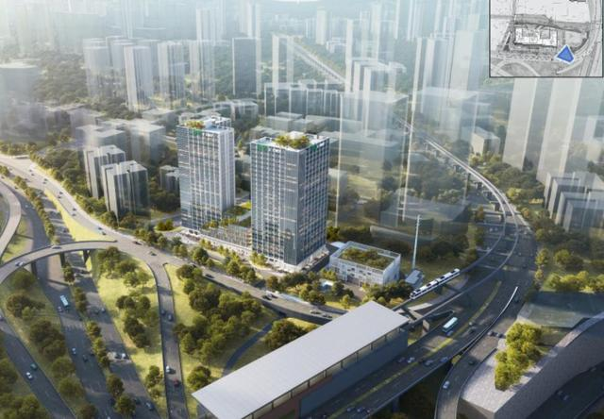

图：项目效果图

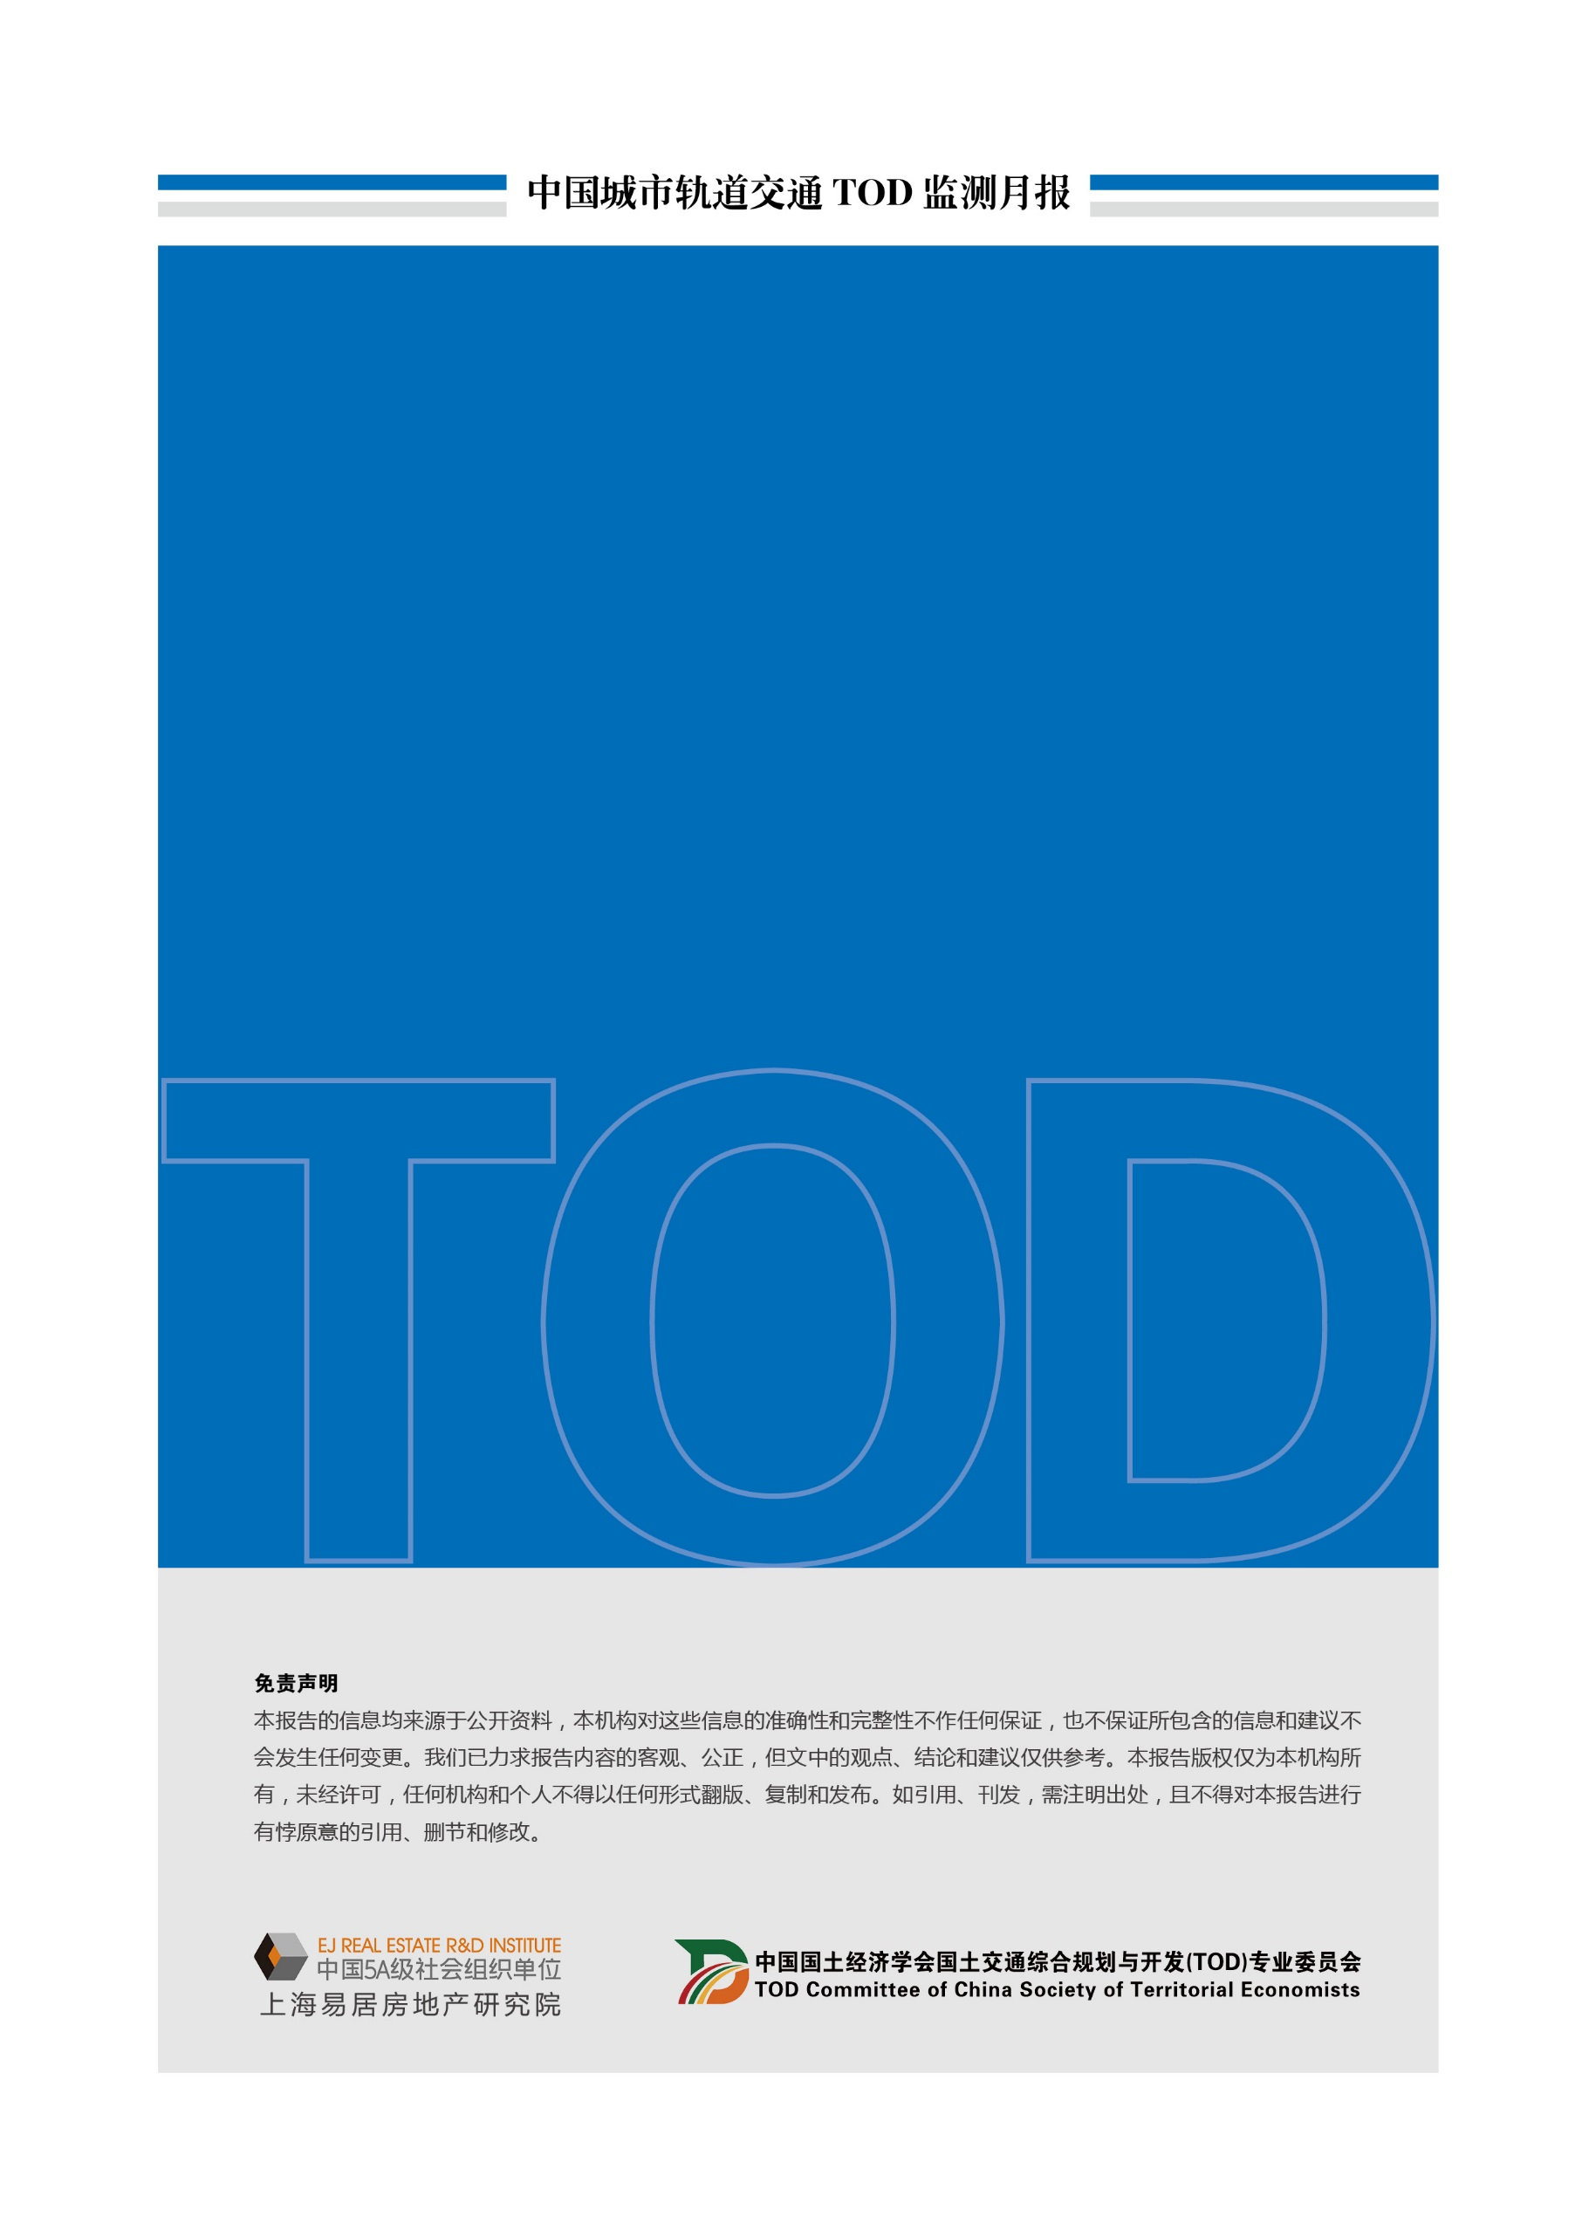

执笔人

高鹏、宁佳琪、姚腊